105學年度休閒資訊管理學系
「教育目標、核心能力及能力指標」
教育目標 | 核心能力 | 能力指標
1. 培養學生具備休閒事業經營管理的知識。 | 1.1休閒事業管理能力 | 1.1.1具有企業管理的基礎知識  1.1.2瞭解休閒產業的特性
2. 培養學生具備資訊技術能力。 | 2.1資訊管理能力 | 2.1.1 具有資訊管理的基礎知識  2.1.2具有協助企業e化規劃能力
 | 2.2資訊技術應用能力 | 2.2.1具有資訊技術基礎知識  2.2.2具有資訊系統操作能力
3. 培養學生具備企業資訊系統實務能力。 | 3.1職場就業實務能力 | 3.1.1具有團體合作與職場實習經驗

台灣首府大學休閒資訊管理學系105學年度大學進修部課程規劃
「課程規劃基本資料表」
學系(所) |  | 學制 | 部別
休閒資訊管理學系 |  | ■大學□碩士□二技在職專班 | □日間部■進修部
系所教育宗旨 |  | 培育休閒產業管理與資訊技術的能力，使學生成為理論與實務兼具之休閒產業資訊人員。
系所教育目標 |  | (一)培養學生具備休閒事業經營管理的知識。  (二)培養學生具備資訊技術能力。  (三)培養學生具備企業資訊系統實務能力。
系所核心能力 |  | (一)休閒事業管理能力。(二)資訊管理能力。  (三)資訊技術應用能力。(四)職場就業能力。
通  識  學  分 |  | 基礎課程(含體育) |  | 16學分
 |  | 通識核心課程 |  | 10學分
 |  | 分類選修課程 |  | 6學分
 |  | 畢業最低總學分 |  | 32學分
專  業  學  分 | 學院必修 | 院必修科目:休閒遊憩概論、經濟學、管理學、統計學、會計學、企業倫理 |  | 17學分
 | 專業  必選修 | 專業必修 |  | 42學分
 |  | 專業選修 |  | 37學分
 |  | 小計 |  | 96學分
畢業最低總學分 |  |  |  | 128學分
本系(所、學程)畢業資格條件說明
1.本系學生畢業時需修滿至少128學分。
2.實際開設專業選修科目得依經濟環境變動、本系師資狀況與學生需求調整。
經104學年度第2 學期 第一次休閒資訊管理課程委員會105年04月29日通過
經104學年度第2 學期 第一次院級課程委員會105年05月10日通過
經104學年度第2 學期 第一次台灣首府大學校級課程委員會105年06月16日通過
經106學年度第1 學期 第二次休閒資訊管理學系課程委員會106年12月12日通過
經106學年度第1 學期 第一次院級課程委員會106年12月27日通過
經106學年度第1學期 第一次台灣首府大學校級課程委員會107年01月11日通過
經106學年度第1 學期 第一次台灣首府大學教務會議107年01月18日通過

「課程規劃內容」
第一學年
類別 | 課程中文名稱 / 英文名稱 | 一上 |  | 一下 |  | 建議選修年級 | 雙主修 | 輔系 | 學分學程
 |  | 學分數 | 上課  時數 | 學分數 | 上課  時數
院必修 | 休閒遊憩概論/  Introduction to Leisure and Recreation | 3 | 3
 | 管理學/Management |  |  | 3 | 3
 | 小計 | 3 | 3 | 3 | 3
專業必修 | 計算機概論/Introduction to Computers | 3 | 3 |  |  | 大一  大二
 | 資訊管理概論/Introduction to Information Management |  |  | 3 | 3 | 大一  大二
 | 小計 | 3 | 3 | 3 | 3

第二學年
類別 | 課程中文名稱 / 英文名稱 | 二上 |  | 二下 |  | 建議選修年級 | 雙主修 | 輔系 | 學分學程
 |  | 學分數 | 上課  時數 | 學分數 | 上課  時數
院必修 | 經濟學/Economic | 3 | 3
 | 會計學/Accounting |  |  | 3 | 3
 | 統計學/ Statistics |  |  | 3 | 3
 | 小計 | 3 | 3 | 6 | 6
專業必修 | 程式語言/Programming Language | 3 | 3 |  |  | 大二  大三
 | 商用軟體/ Commercial Software | 3 | 3 |  |  | 大二  大三
 | 網頁設計/Web Design |  |  | 3 | 3 | 大二  大三
 | 小計 | 6 | 6 | 3 | 3

第三學年
類別 | 課程中文名稱 / 英文名稱 | 三上 |  | 三下 |  | 建議選修年級 | 雙主修 | 輔系 | 學分學程
 |  | 學分數 | 上課  時數 | 學分數 | 上課  時數
院必修 | 企業倫理/Business Ethics | 2 | 2
 | 小計 | 2 | 2
專業必修 | App製作/ APP Design | 3 | 3 |  |  | 大三  大四
 | 企業資源規劃/  Enterprise Resource Planning | 3 | 3 |  |  | 大三  大四
 | 互動式網頁設計/  Interactive Homepage Program Design | 3 | 3 |  |  | 大三  大四
 | 計算機網路/Computer Networks |  |  | 3 | 3 | 大三  大四
 | 資料庫管理系統/  Database Management Systems |  |  | 3 | 3 | 大三  大四
 | 行銷管理/ Marketing Management |  |  | 3 | 3 | 大三  大四
 | 數位影像處理/  Digital Image Processing |  |  | 3 | 3 | 大三  大四
 | 小計 | 9 | 9 | 12 | 12
專業選修 | 市場調查與分析/Market research and analysis |  |  | 3 | 3 | 大三  大四
 | 觀光概論/ Introduction to Tourism | 2 | 2 |  |  | 大三  大四
 | 人力資源管理/  Human Resource Management | 3 | 3 |  |  | 大三  大四
 | 電腦網路管理/  Information Network Management | 3 | 3 |  |  | 大三  大四
 | 多媒體製作/Multimedia Production |  |  | 3 | 3 | 大三  大四
 | 資訊安全管理/  Information Security Management |  |  | 3 | 3 | 大三  大四
 | 物流管理/Logistics Management |  |  | 3 | 3 | 大三  大四
 | 專案管理/Project Management |  |  | 3 | 3 | 大三  大四
 | 小計 | 10 | 10 | 15 | 15
第四學年
類別 | 課程中文名稱 / 英文名稱 | 四上 |  | 四下 |  | 建議選修年級 | 雙主修 | 輔系 | 學分學程
 |  | 學分數 | 上課  時數 | 學分數 | 上課  時數
專業必修 | 電子商務/Electronic Commerce | 3 | 3
 | 餐旅資訊管理系統/ Managing technology in the Hospitality Industry |  |  | 3 | 3
 | 小計 | 3 | 3 | 3 | 3
專業選修 | 客戶關係管理/  Customer Relation | 3 | 3
 | 服務管理/  Service Management | 3 | 3
 | 無線網路應用/  Wireless Network Applications | 3 | 3
 | 雲端科技概論/ Introduction to Cloud Technology | 3 | 3
 | 財務管理系統/ Financial Management System |  |  | 3 | 3
 | 飯店資訊系統/ Hotel Information System |  |  | 3 | 3
 | 知識管理/Knowledge Management |  |  | 3 | 3
 | 物聯網概論/Introduction to Internet of Things |  |  | 3 | 3
 | 小計 | 12 | 12 | 12 | 12

「課程地圖(職涯發展路徑)」
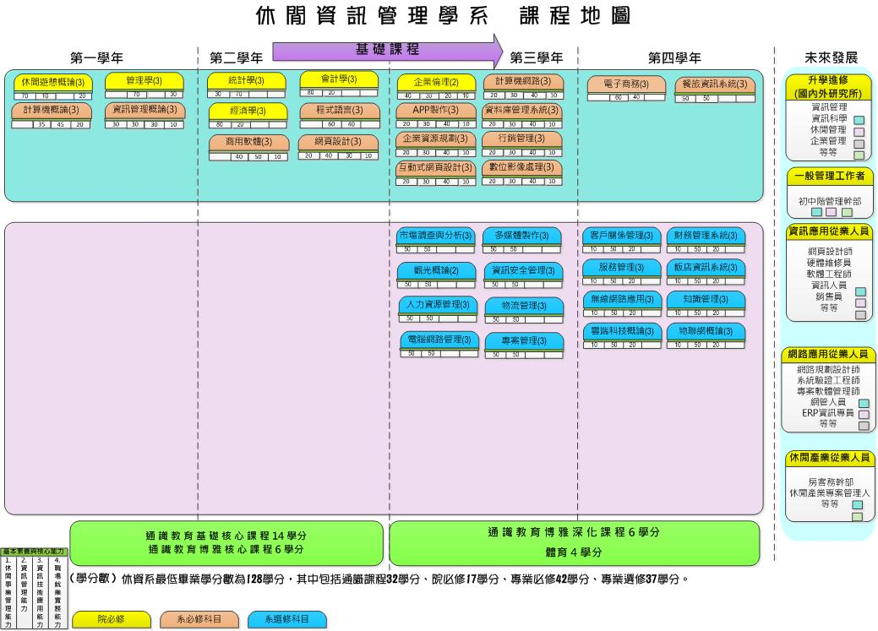

「課程與能力指標配檔表」
 |  |  | 能力指標1.1.1 | 能力指標1.1.2 | 能力指標2.1.1 | 能力指標2.1.2 | 能力指標2.2.1 | 能力指標2.2.2 | 能力指標 3.1.1 | 合計
必選修 | 科目 | 學分數 | 具有企業管理的基礎知識 | 瞭解休閒產業的特性 | 具有資訊管理的基礎知識 | 具有協助企業e化規劃能力 | 具有資訊技術基礎知識 | 具有資訊系統操作能力 | 具有團體合作與職場實習經驗
學院 必修 | 休閒遊憩概論 | 3 | 20% | 50% | 10% | 0% | 0% | 0% | 20% | 100%
 | 管理學 | 3 | 0% | 0% | 50% | 20% | 0% | 0% | 30% | 100%
 | 經濟學 | 3 | 60% | 20% | 20% | 0% | 0% | 0% | 0% | 100%
 | 統計學 | 3 | 20% | 10% | 60% | 10% | 0% | 0% | 0% | 100%
 | 會計學 | 3 | 70% | 10% | 20% | 0% | 0% | 0% | 0% | 100%
 | 企業倫理 | 2 | 25% | 15% | 20% | 10% | 20% | 0% | 10% | 100%
專業 必修 | 計算機概論 | 3 | 0% | 0% | 25% | 10% | 35% | 10% | 20% | 100%
 | 商用軟體 | 3 | 20% | 10% | 30% | 20% | 20% | 0% | 0% | 100%
 | 網頁設計 | 3 | 0% | 15% | 10% | 30% | 20% | 15% | 10% | 100%
 | 資訊管理概論 | 3 | 20% | 10% | 20% | 10% | 20% | 10% | 10% | 100%
 | 互動式網頁設計 | 3 | 0% | 10% | 0% | 10% | 20% | 40% | 20% | 100%
 | 程式語言 | 3 | 0% | 0% | 20% | 20% | 30% | 20% | 10% | 100%
 | 資料庫管理系統 | 3 | 0% | 0% | 20% | 30% | 50% | 0% | 0% | 100%
 | APP製作 | 3 | 10% | 10% | 30% | 10% | 15% | 15% | 10% | 100%
 | 計算機網路 | 3 | 10% | 10% | 20% | 20% | 20% | 10% | 10% | 100%
 | 數位影像處理 | 3 | 0% | 10% | 20% | 30% | 20% | 20% | 0% | 100%
 | 行銷管理 | 3 | 25% | 25% | 25% | 25% | 0% | 0% | 0% | 100%
 | 餐旅資訊系統 | 3 | 10% | 10% | 10% | 20% | 20% | 20% | 10% | 100%
 | 企業資源規劃 | 3 | 0% | 0% | 30% | 30% | 20% | 20% | 0% | 100%
 | 電子商務 | 3 | 25% | 25% | 25% | 25% | 0% | 0% | 0% | 100%
專業 選修 | 多媒體製作 | 3 | 0% | 0% | 0% | 10% | 20% | 50% | 20% | 100%
 | 物流管理 | 3 | 40% | 20% | 20% | 20% | 0% | 0% | 0% | 100%
 | 人力資源管理 | 3 | 40% | 10% | 20% | 20% | 0% | 0% | 10% | 100%
 | 觀光概論 | 2 | 20% | 50% | 10% | 0% | 0% | 0% | 20% | 100%
 | 市場調查與分析 | 3 | 20% | 20% | 30% | 20% | 0% | 0% | 10% | 100%
 | 知識管理 | 3 | 40% | 10% | 30% | 0% | 0% | 0% | 20% | 100%
 | 物聯網概論 | 3 | 0% | 0% | 25% | 20% | 25% | 20% | 10% | 100%
 | 無線網路應用 | 3 | 10% | 10% | 20% | 20% | 20% | 10% | 10% | 100%
 | 雲端科技概論 | 3 | 0% | 0% | 25% | 20% | 25% | 20% | 10% | 100%
 | 服務管理 | 3 | 40% | 10% | 30% | 0% | 0% | 0% | 20% | 100%
 | 資訊安全管理 | 3 | 10% | 10% | 20% | 20% | 20% | 10% | 10% | 100%
 | 客戶關係管理 | 3 | 30% | 20% | 20% | 20% | 0% | 0% | 10% | 100%
 | 飯店資訊系統 | 3 | 20% | 20% | 20% | 20% | 0% | 10% | 10% | 100%
 | 財務管理系統 | 3 | 30% | 20% | 20% | 20% | 0% | 0% | 10% | 100%
 | 電腦網路管理 | 3 | 0% | 0% | 30% | 20% | 30% | 10% | 10% | 100%
 | 專案管理 | 3 | 30% | 10% | 30% | 0% | 0% | 0% | 30% | 100%
合計 |  | 106 | 15% | 13% | 20% | 17% | 14% | 11% | 10% | 100%
必修合計 |  | 59 | 8% | 9% | 20% | 22% | 22% | 13% | 6% | 100%
選修合計 |  | 47 | 21% | 16% | 20% | 13% | 7% | 10% | 13% | 100%

「雷達圖」

